ВОЗРАСТНЫЕ ОСОБЕННОСТИ ДЕТЕЙ 2 – 3 ЛЕТ

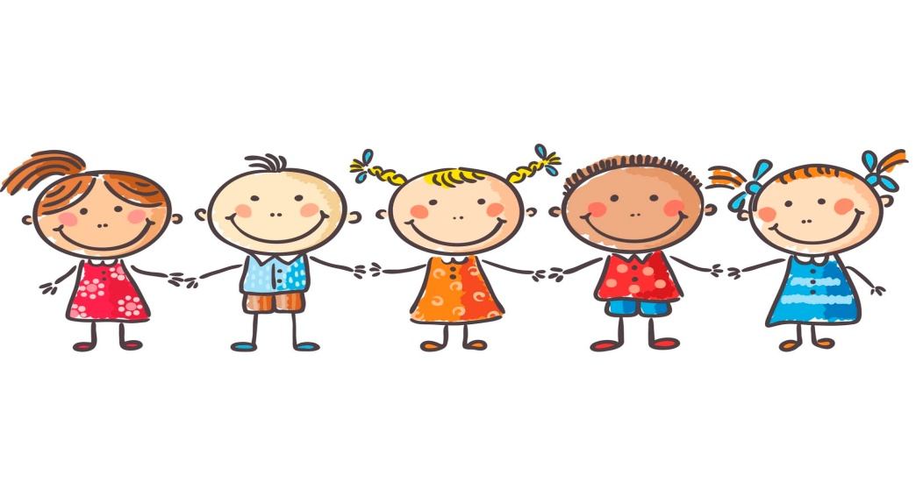

На третьем году жизни дети становятся самостоятельнее. Продолжает развиваться предметная деятельность, ситуативно – деловое общение ребёнка и взрослого; совершенствуются восприятие, речь, начальные формы произвольного поведения, игры, наглядно – действенное мышление.
Развитие предметной деятельности связано с усвоением культурных способов действия с различными предметами. Развиваются соотносящие и орудийные действия.
Умение выполнять орудийные действия развивает произвольность, преобразуя натуральные формы активности в культурные на основе предлагаемой взрослыми модели, которая выступает в качестве не только объекта для подражания, но и образца, регулирующего собственную активность ребёнка.
В ходе совместной со взрослыми предметной деятельности продолжает развиваться понимание речи. Слово отделяется от ситуации и приобретает самостоятельное значение. Дети продолжают осваивать названия окружающих предметов, учатся выполнять простые словесные просьбы взрослых в пределах видимой наглядной ситуации.
Количество понимаемых слов значительно возрастает. Совершенствуется регуляция поведения в результате обращения взрослых к ребёнку, который начинает понимать не только инструкцию, но и рассказ взрослых.
Интенсивно развивается активная речь детей. К трём годам они осваивают основные грамматические структуры, пытаются строить
простые предложения, в разговоре достигают примерно 1000 – 1500 слов.
К концу третьего года жизни речь становится средством общения ребёнка со сверстниками. В этом возрасте у детей формируются новые виды деятельности: игра, рисование, конструирование.
Игра носит процессуальный характер, главное в ней – действия, которые совершаются с игровыми предметами, приближёнными к реальности. В середине третьего года жизни появляются с предметами – заместителями.
На третьем году жизни совершенствуются зрительные и слуховые ориентировки, что позволяет детям безошибочно выполнять ряд заданий: осуществлять выбор из 2 – 3 предметов по форме, величине и цвету; различать мелодии; петь.
Совершенствуется слуховое восприятие, прежде всего фонематический слух. К трём годам дети воспринимают все звуки родного языка, но произносят их с большим искажениями.
Основной формой мышления становится наглядно – действенная. Её особенность заключается в том, что возникающие в жизни ребёнка проблемные ситуации разрешаются путём реального действия с предметами.
Для детей этого возраста характерна неосознанность мотивов, импульсивность и зависимость чувств и желаний от ситуации. Дети легко заражаются эмоциональным состоянием сверстников. Однако в этот период начинается складываться и произвольность поведения, она обусловлена развитием орудийных действий и речи. У детей появляются чувства гордости и стыда, начинают формироваться элементысамосознания, связанные с идентификацией с именем и полом. Ранний возраст завершается кризисом трёх лет. Ребёнок осознаёт себя как отдельного человека, отличного от взрослого. У него формируется образ Я. Кризис часто сопровождается рядом отрицательных проявлений: негативизмом, упрямством, нарушением общения со взрослыми и др. Кризис может продолжаться от нескольких месяцев до двух лет.

